Подъезды домов обновят в поселении Кокошкино
19.06.2019

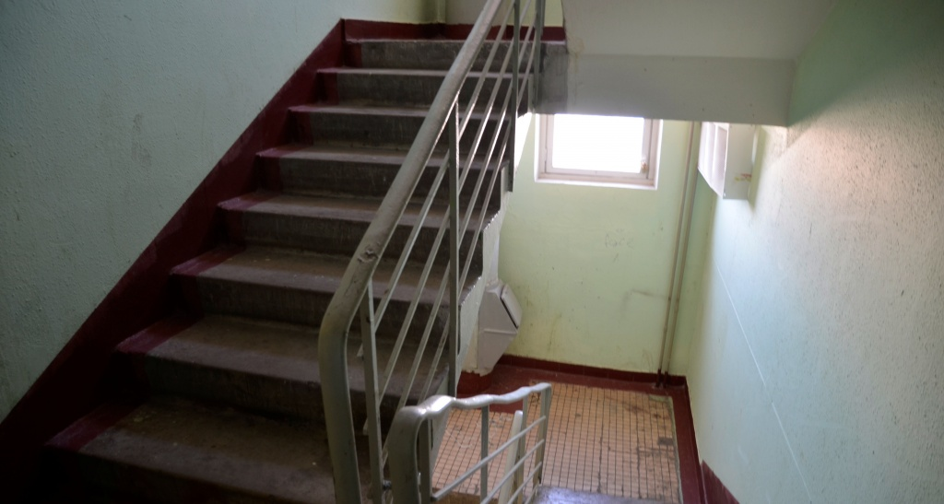

Подъезды домов обновят в поселении Кокошкино. Фото: архив
Ремонт 13 подъездов многоквартирных домов планируют завершить до 1 августа 2019 года в поселении Кокошкино.
Работы реализуют на нескольких улицах.
— В настоящее время специалисты завершили ремонт в четырех подъездах дома №6 на улице Ленина. Работники заменили входные группы, окна, привели в порядок напольное покрытие и покрасили стены с потолками. Скоро специалисты завершат ремонт в подъездах жилых зданий по адресу: улица Дзержинского, дом №4, и улица Дачная, дом №3, — рассказал исполняющий обязанности главы администрации поселения Кокошкино Александр Костиков.
Он добавил, что к работам привлекли две бригады рабочих из восьми человек.

Адрес страницы: http://tinao.mos.ru/presscenter/news/detail/8163187.html
Префектура Троицкого и Новомосковского административных округов города Москвы

